ОСОБЕННОСТИ АДАПТАЦИИ К ШКОЛЕ
« Ж И В Ч И К О В »
С быстрыми, активными детьми проблем обычно меньше, чем с копушами. Быстро схватывают, быстро делают. Но дальше-то чем ему заняться? На активную работу у живчика вместо предусмотренных 15 минут уйдет 5 – 7. А остальные на что пойдут? Поэтому лучше заранее предупредить учительницу о такой особенности вашего непоседы, чтобы она предусмотрела для него дополнительные задания. Или объяснить самому первокласснику, что он может сделать, если другие ребята еще не закончили работу:
- проверить сделанное (объяснить, как);
- почитать учебник;
- поднять руку и сказать, что уже закончил;
- попросить еще задание.

Он не замечает, что делает плохо, когда вертится, вскакивает, отвлекает одноклассников. Чтобы он изменил свое поведение, его нужно не наказывать, а заставить услышать взрослого и запомнить услышанное. Потому что активный ребенок мгновенно забывает сказанное: в одно ухо влетает, из другого вылетает. Окрики, наказания, увещевания, подкупы – не работают. Надо придумать игру (подсчет замечаний, например).
Быстрый первоклашка не должен пребывать в праздности. Кружок, помощь по дому, решение головоломок, спорт… здесь главное -
ВЫДЕРЖКА И ВЫДУМКА. Плюс ТЕРПЕНИЕ И ЛЮБОВЬ!


ЖИВЧИК НЕ ЗАМЕЧАЕТ СВОЕГО ПЛОХОГО ПОВЕДЕНИЯ.
НАКАЗЫВАТЬ
И ПОРИЦАТЬ ЕГО БЕССМЫСЛЕННО.

ОСОБЕННОСТИ АДАПТАЦИИ К ШКОЛЕ
« К О П У Ш »
Они медленно едят, медленно одеваются, медленно соображают… они все делают медленно. Первое время в школе для такого ребенка – сильнейший стресс и испытание. Копуша не в состоянии попасть в школьный темп. И не удивительно, если такой ребенок начнет совершать неадекватные поступки даже будучи всесторонне подготовленным к школе.
Учителя чаще всего стараются посадить такого медлительного увальня с быстрым ребенком в надежде на то, что он подтянет копушу. Происходит же все наоборот: медленный ребенок еще больше замедляется! Присутствие быстрого товарища становится для него дополнительным стрессом.

ЧТО ЖЕ ДЕЛАТЬ? Практически – ничего. Главное – не превратить ребенка в невротика. С созреванием нервной системы он и сам начнет потихоньку ускоряться. Чтобы с первых дней в школе такой малыш не превратился в невротика, нужно постараться автоматизировать некоторые необходимые в школьной жизни действия: запасной карандаш или ручка – в пенале, таблица сложения заранее выучена наизусть, чтение – пусть медленно, но много. И главное – СПОКОЙСТВИЕ И ЕЩЕ РАЗ СПОКОЙСТВИЕ. Плюс ТЕРПЕНИЕ И ЛЮБОВЬ!

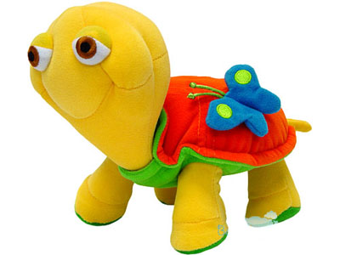
КОПУША – НЕИЗБЕЖНЫЙ СТРЕСС ДЛЯ ВЗРОСЛЫХ – УЧИТЕЛЕЙ, ВОСПИТАТЕЛЕЙ, РОДИТЕЛЕЙ.
С ЭТИМ НУЖНО СМИРИТЬСЯ. УСКОРИТЬ КОПУШУ НЕВОЗМОЖНО.

НАПУТСТВИЯ В ДОРОГУ
«ПЕРВОКЛАССНЫМ» РОДИТЕЛЯМ

Из бессмысленных напутствий рождается привычка пропускать любые слова взрослых мимо ушей.

ЛЮБЫЕ!
ПОНУЖДЕНИЕ НЕОБХОДИМО,

ПРИНУЖДЕНИЕ РАЗРУШИТЕЛЬНО!

Любой ценой уходите от конфликтов с новоиспеченным первоклассником!
ЕМУ И ТАК ОЧЕНЬ ТРУДНО!

НАШИ АМБИЦИИ –
ГАРАНТИЯ НЕВРОТИЗАЦИИ НАШИХ ДЕТЕЙ

Дети могут вырасти благополучными, если их не поощряют, но не могут –
ЕСЛИ ИХ НЕ ЗАМЕЧАЮТ

В борьбе с ребенком победителей не бывает.
Проигрывают все!

В школьных делах ребенок должен слушать не маму, а учительницу.
Это – нормально!

ЧТО ТАКОЕ
ПСИХОЛОГИЧЕСКАЯ ГОТОВНОСТЬ РЕБЕНКА К ШКОЛЕ?
Интеллектуальная готовность

Определяется зрелостью познавательных психических процессов – памяти, внимания, мышления. Проявляется, как желание узнавать новое, преодолевать трудности, достигать результата.

Выработка определенного отношения к самому себе, к взрослым и сверстникам, к учению в школе.

Личностная готовность

Умение детей сознательно подчинять свои действия правилам, способность понять и принять задание или задачу, правильно оценить результат.

Волевая готовность
Мотивационная готовность

Положительное отношение к школе, желание идти в школу, правильное представление об учении и школе.

Умение устанавливать деловые и дружеские контакты с детьми и взрослыми, соблюдать нормы и правила поведения, сочувствовать и сопереживать другим людям.

Социально-эмоциональная готовность

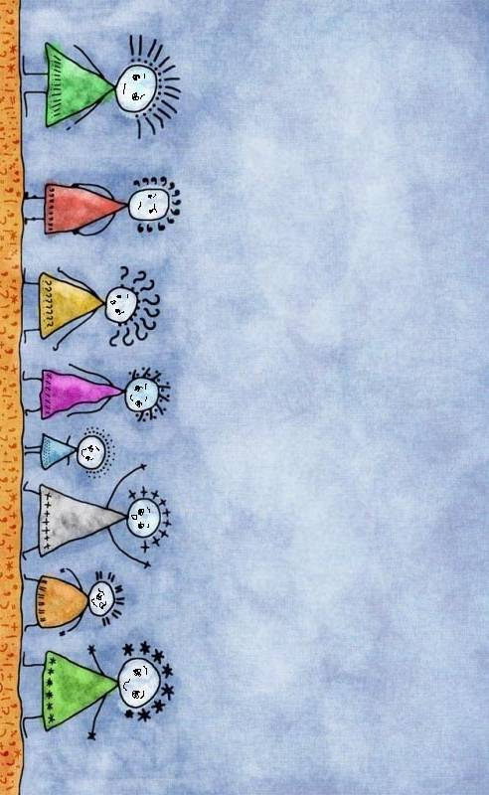
Скоро ваш большой малыш впервые наденет ранец и переступит
школьный порог. Как сложится его школьная жизнь?
Все родители хотят одного и того же –
чтобы их первоклассник стал успешным
учеником. И все родители не хотят
одного и того же – проблем
с учебой, поведением
и здоровьем.

как пережить 1 сентября ?!

Что еще нужно сделать?
Что уже можно предусмотреть?
Как можно избежать и как достичь?

